Conférence Catholique des Baptisé-e-s
Francophones

Communique de presse- 13 décembre 2021

La CCBF amplifie la première étape de la démarche synodale de l’Église en facilitant concrètement la participation de tous, en lien avec les baptisés du monde, et approfondit le rapport entre sacralité et pouvoir.
Lors de son 4e Rendez-vous du 11 décembre 2021 sur le thème « Pas de synode sans tous les baptisés du monde : vers une nouvelle gouvernance de l’Eglise », la CCBF amplifie la contribution qu’elle a initiée dans son réseau à la démarche synodale en travaillant concrètement à dénouer la parole des baptisés de France avec tous les baptisés du monde. La situation de nombreuses Églises demande que ce synode soit particulièrement attentif aux préconisations des commissions d’enquêtes nationales dont la CIASE en France. L'Église est à la peine et doit impérativement sortir de la souveraineté sur les consciences et sur les corps.
Dans sa lettre ouverte aux évêques de France diffusée fin octobre 2021 avant l’ouverture de l’assemblée des évêques à Lourdes, la CCBF avait souligné le lien étroit et indissociable entre le rapport de la Commission indépendante sur les abus sexuels dans l’Église (CIASE – Commission Sauvé), les conditions de la préparation du synode sur la synodalité en France et le travail des évêques de l’Église universelle à Rome. De plus, elle énonçait une préconisation pragmatique et nécessaire pour esquisser un retour à la confiance : passer d’une culture cléricale de pouvoir exclusif (culture de l’entre soi et de l’auto-référencement) à une culture étendue de la synodalité « en disant non, de façon catégorique, à toute forme de cléricalisme » (Lettre du pape François au peuple de Dieu – 20 août 2018). Cela revient à affirmer que tous les baptisés sont légitimes pour faire émerger les sujets qui les préoccupent dans l’Église, en participant pleinement à la démarche synodale. Les exclure de la gouvernance, ce n’est pas honorer le baptême qu’ils ont reçu.
En pratique, la CCBF, qui promeut la participation de tous les baptisés en Église, a très vite élaboré et diffusé à tous ses adhérents et sympathisants un questionnaire, dérivé de celui proposé par le Vatican au mois de septembre 2021, et accessible à tous sur le site web https://baptises.fr/content/marcher-ensemble. La CCBF s’engage à rendre public et à diffuser au sein des différentes structures ecclésiales les fruits de cette démarche ouverte : aucune parole de baptisé ne sera perdue.
Lors du RDV n°4, nous sommes allés en Angleterre, en Irlande et en Australie pour entendre comment les baptisés y sont à l’œuvre dans des situations d’Église contrastées. Ceci dans la continuité de sessions antérieures qui ont mis en exergue l’Église d’Allemagne et de Belgique.

Par ailleurs, nous avons approfondi ensemble l’analyse du désordre systémique de l’Église catholique. Cela nous conduit à prendre position sur deux questions brûlantes :
- Comment dénouer le rapport entre sacralité et pouvoir, comment en finir avec la « figure sacrée » du prêtre, ce qui doit permettre de remettre les baptisés à la place qui leur revient, de libérer le meilleur des ressources du christianisme et de sortir d’un système qui génère des abus de toutes sortes ;
- Le rapport de la CIASE va-t-il assez loin ? Question d’autant plus pertinente que, pour en rester au statu quo, une contre-offensive s’organise contre le rapport de la CIASE et les avancées de la Conférence des évêques de France.
Avec tous ceux qui rejoignent la Conférence des baptisé.e.s, nous œuvrons pour que des transformations de l’institution et des communautés renaissantes voient le jour, car ce qui nous habite est un désir puissant : que le christianisme puisse encore être entendu et reçu maintenant et dans la suite des générations.
Pour la Conférence des baptisé.e.s,
Paule Zellitch, présidente

Conférence des baptisé.e.s
La CCBF est un réseau de personnes et d’associations 1901 qui rassemble des chrétiens d’ouverture,
heureux de construire l’Eglise de demain, loin des postures identitaires et cléricales, en dialogue avec le monde contemporain et tournés vers l’avenir. Au centre de ce réseau, une association (la Diaconie des baptisé-e-s) gère les services communs entre tous et mutualise les expériences. Tout le réseau
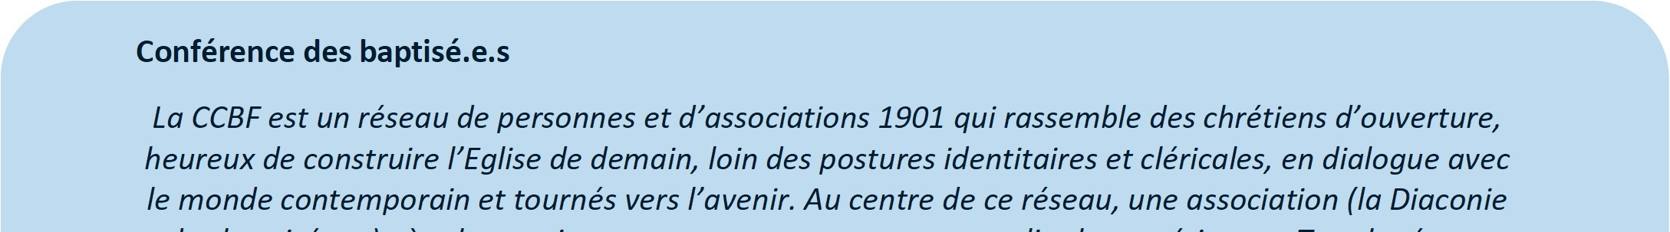
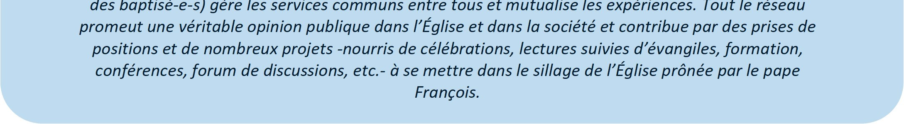
promeut une véritable opinion publique dans l’Église et dans la société et contribue par des prises de positions et de nombreux projets -nourris de célébrations, lectures suivies d’évangiles, formation, conférences, forum de discussions, etc.- à se mettre dans le sillage de l’Église prônée par le pape François.

CCBF : 68 Rue de Babylone 75007 Paris
Email : contact@baptises.fr - Site web : www.baptises.fr
Page Facebook de la CCBF
https://www.facebook.com/conferencecatholiquedesbaptisesfrancophone

